湖南师大附中2016届高三月考卷（四）

命题：湖南师大附中高三物理备课组

- 选择题（本题包含12个小题，每小题4分，共48分，其中1~8小题只有一个选项正确，9~12小题有多个选项正确，全部选对的得4分，选对但不全的得2分，错选或不选得0分，将答案填在答题卡上）
1、我国古诗很多包含着丰富的物理知识，如北宋大词人辛弃疾（1140——1207）曾有一首别具一格的吟X星球的名词，其中有“飞镜无根谁系？嫦娥不嫁谁留？”，那么以下关于前一句的回答正确的是（ A ）
A．飞镜无根“（地球的）引力”系(月亮被地球的引力吸住)
B．飞镜无根“（太阳的）引力”系 (地球被太阳的引力吸住）
C．是描绘太阳绕地球运动的情景（古时候认为太阳绕地球转）
D．是描绘飞来之镜（别人抛来的定情铜镜）好像被人用绳牵着一样而没做平抛运动。
2、有一只小虫重为G,不慎跌入一个碗中,如图所示.碗内壁为一半径为R的球壳的一部分,其深度为D.碗与小虫脚间的动摩擦因数为$μ$.,若小虫可以缓慢顺利地爬出碗口而不会滑入碗底.则D的最大值为多少?(最大静摩擦力大小等于滑动摩擦力大小)( D )
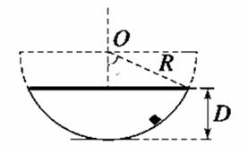
A.$\frac{R}{2}$ B.$\frac{1}{\sqrt{1+μ^{2}}}R$
C.$(1+\frac{1}{\sqrt{1+μ^{2}}})R$ D.$(1−\frac{1}{\sqrt{1+μ^{2}}})R$
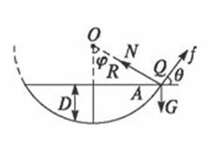
解析：要使小虫顺利爬出碗口，只须小虫能到达碗边沿A，设碗边沿的半径与竖直方向夹角为φ，则（受力图如下）由平衡条件得：
N=Gcosφ ① f=Gsinφ ②
又f=μN所以μ=tanφ
由几何关系有D=R(1-cosφ) ③
所以D=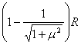
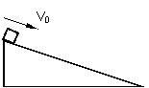
3、如右图，滑块以初速度v0沿表面粗糙且足够长的固定斜面，从顶端下滑，直至速度为零。对于该运动过程，若用x、a、$E_{p}$、$E_{k}$、分别表示滑块下滑的位移的大小、加速度的大小、重力势能（以斜面底面所在平面为零势面）和动能，t表示时间，则下列图像最能正确描述这一运动规律的是（ D ）
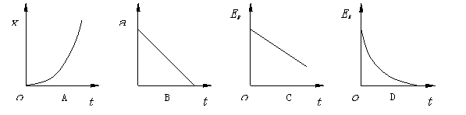
解析：A、B在下滑过程中，物体的加速度μmgcosθ-mgsinθ=ma，
a= μgcosθ- gsinθ，加速度的大小保持不变，所以加速度图像应是与时间轴平行的直线．物体做匀减速直线运动，故位移随时间变化越越慢，位移-时间关系的图象是向右弯曲的线，故A、B错误；C、物体做匀减速直线运动，下降的高度为h=ssinθ，也是向右弯曲的线，故C错误；D、下滑过程中速度大小关系为v=$v_{0}$+at=$v_{0}$+（gsinθ-μgcosθ）t，动能$E=\frac{1}{2}{\text{mv}}^{2}$ ，故动能变化越越慢，故D正确，故选D。
4、物体在万有引力场中具有的势能叫做引力势能。取两物体相距无穷远时的引力势能为零，一个质量为的质点距离质量为M₀的引力源中心为$r_{0}$时。其引力势能$E_{p}=−\frac{{\text{GM}}_{0}m_{0}}{r_{0}}$（式中G为引力常数），一颗质量为$m$的人造地球卫星以圆形轨道环绕地球飞行，已知地球的质量为M，由于受高空稀薄空气的阻力作用。卫星的圆轨道半径从$r_{1}$逐渐减小到$r_{2}$。若在这个过程中空气阻力做功为$W_{f}$，则在下面给出的$W_{f}$的四个表达式中正确的是 ( B )
A． $W_{f}=−\frac{\text{GMm}}{2}(\frac{1}{r_{1}}−\frac{1}{r_{2}})$ B．$W_{f}=−\frac{\text{GMm}}{2}(\frac{1}{r_{2}}−\frac{1}{r_{1}})$
C． $W_{f}=−\frac{\text{GMm}}{3}(\frac{1}{r_{1}}−\frac{1}{r_{2}})$ D．$W_{f}=−\frac{2\text{GMm}}{3}(\frac{1}{r_{2}}−\frac{1}{r_{1}})$
解析：卫星轨道为$r_{1}$时，根据万有引力提供向心力：$G\frac{\text{Mm}}{r_{1}^{2}}=m\frac{v_{1}^{2}}{r_{1}}$得$v_{1}=\sqrt{\frac{\text{GM}}{r_{1}}}$
所以有$E_{\text{K1}}=\frac{1}{2}{\text{mv}}_{1}^{2}=\frac{\text{GMm}}{{\text{2r}}_{1}}\text{.}$卫星的总机械能$E_{1}=E_{\text{k1}}+E_{\text{p1}}=\frac{\text{GMm}}{{\text{2r}}_{1}}−\frac{\text{GMm}}{r_{1}}=−\frac{\text{GMm}}{{\text{2r}}_{1}}\text{.}$
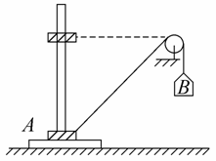
同理，卫星的圆轨道为$r_{2}$时，$E_{\text{K2}}=\frac{\text{GMm}}{{\text{2r}}_{2}}\text{.}$卫星的总机械能$E_{2}=−\frac{\text{GMm}}{{\text{2r}}_{2}}\text{.}$在这个过程之中克服空气阻力做功为$W_{f}$，等于卫星机械能的减少量：$W_{f}$=$E_{1}−E_{2}=(−\frac{\text{GMm}}{2r})−(−\frac{\text{GMm}}{2r})$，即$W_{f}=−\frac{\text{GMm}}{2}(\frac{1}{r_{2}}−\frac{1}{r_{1}})$。B选项正确。
5、如图所示，套在光滑竖直细杆上的环A由跨过定滑轮的不可伸长的轻绳与重物B相连．由于B的质量较大，故在释放B后，A将沿杆上升，当A环上升至与定滑轮的连线处于水平位置时，A的上升速度为$v_{1}$，加速度为$a_{A}$且v₁≠0。若此时B的速度为v₂，则下列说法正确的是( D )
A．v₂＝v₁ ，$a_{A}=g$ B．v₂＞v₁ ，$a_{A}=g$
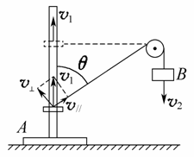
C． v₂＝v₁ ，$a_{A}>g$ D．v₂＝0，$a_{A}=g$
解析：环上升过程其速度v₁可分解为两个分速度v∥和v⊥，如图所示，其中v∥为沿绳方向的速度，其大小等于重物B的速度v₂；v⊥为绕定滑轮转动的线速度．则有v₂＝v∥＝v₁cosθ，v⊥＝v₁sinθ，θ为绳与杆的夹角，当A上升至与定滑轮的连线水平的位置时，θ＝90°，v⊥＝v₁，而v∥＝0，即此时v₂＝0.A物体的加速度为g.
6、如图所示，质量为m=1kg的小球从A点水平抛出，恰好垂直撞在水平面上半圆形轨道的B点，已知H=1.6m，R=1m，θ=$\text{37}°$，g=10m/s²，则下列说法不正确的是( D )
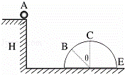
A．半圆形轨道的圆心与A点的水平距离为1.8m
B．小球平抛的初速度为3m/s
C．小球到B点时重力的瞬时功率为40w
D．若只调整A点的竖直高度，其他条件不变，则H＞2.8时，小球能够不接触半圆直接越过轨道
解析：A.恰好垂直撞在水平面上半圆形轨道的B点，B点速度分解如图所示：
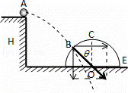
由几何关系得：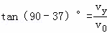 ①，
竖直方向上物体做自由落体运动则：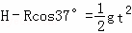 ②
半圆形轨道的圆心与A点的水平距离为 x′=x+Rsin37°=v₀t+0.6R ③
①②③联立得：x′=1.8m，故A正确；
B.由①②联立得：小球平抛的初速度为v₀=3m/s，故B正确；
C.根据图，由几何关系可得：v_{y}=gt=4m/s，由P=Fv得：P=mgv_{y}=1×10×4W=40W，故C正确；
D.设小球到C点时，水平位移是1.8m，$t=\frac{x}{v_{0}}=0\text{.}6s$。$h=\frac{1}{2}{\text{gt}}^{2}=1\text{.}8m$，则当H=2.8m时，落在c点，故D不正确；事实上当$h>\frac{\text{189}}{\text{45}}m\text{时能与轨道相切越过。}$选不正确的，故选：D
7、如图甲所示，为测定物体冲上粗糙斜面能达到的最大位移x与斜面倾角θ的关系，将某一物体每次以不变的初速率v₀沿足够长的斜面向上推出，调节斜面与水平方向的夹角θ，实验测得x与斜面倾角θ的关系如图乙所示，g取10m/s²，根据图象可求出( C )
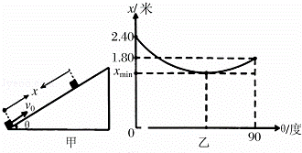
A．物体的初速率v₀=3m/s
B．物体与斜面间的动摩擦因数μ=0.375
C．取不同的倾角θ，物体在斜面上能达到的位移x的最小值$X_{\text{min}}$=1.44m
D．当某次θ=30°时，物体达到最大位移后将沿斜面下滑
分析：由题意明确图象的性质，则可得出位移的决定因素；根据竖直方向的运动可求得初速度；由水平运动关系可求得动摩擦因数；再由数学关系可求得位移的最小值．
解析：A.由图可知，当夹角θ=0时，位移为2.40m；而当夹角为90°时，位移为1.80m；则由竖直上抛运动规律可知：v₀²=2gh；解得：v₀=，故A错误．
B.当夹角为0度时，由动能定理可得：$μ\text{mgx}=\frac{1}{2}{\text{mv}}_{0}^{2}$，解得$μ=0\text{.}\text{75}$，故B错误．
C.﹣mgxsinθ﹣μmgcosθx=0﹣$\frac{1}{2}{\text{mv}}_{0}^{2}$，解得$x=\frac{v_{0}^{2}}{2g(\text{sin}θ+μ\text{cos}θ)}$；当θ+α=90°时，sin（θ+α）=1；此时位移最小，x=1.44m；故C正确；
D.若θ=30°时，物体受到的重力的分力为mgsin30°=$\frac{1}{2}\text{mg}$；摩擦力f=μmgcos30°=$\frac{3\sqrt{3}}{8}\text{mg}$；一般认为最大静摩擦力等于滑动摩擦力；故小球达到最高点后，不会下滑；故D错误
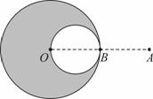
8、已知均匀带电球体在球的外部产生的电场与一个位于球心的、电荷量相等的点电荷产生的电场相同。如图所示，半径为R的球体上均匀分布着电荷量为Q的电荷，在过球心O的直线上有A、B两个点，O和B、B和A间的距离均为R。现以OB为直径在球内挖一球形空腔，若静电力常量为k，球的体积公式为$V=\frac{4}{3}{πr}^{3}$，则A点处场强的大小为：( B )
A．$\frac{5\text{kQ}}{\text{36}R^{2}}$ B．$\frac{\text{7kQ}}{{\text{36R}}^{2}}$ C．$\frac{\text{7kQ}}{32R^{2}}$ D．$\frac{\text{3kQ}}{{\text{16R}}^{2}}$
解析：本题利用电场叠加原理求解，当实心带电球体在A点产生的场强为$E_{1}=\frac{\text{kQ}}{4R^{2}},$被挖去的球形空腔体积为$V=\frac{4}{3}π(\frac{1}{2}R)^{3}=\frac{1}{6}{πR}^{3}$，所以球形空腔本应带电为$\frac{1}{8}Q$，所以球形空腔本应在A点产生的场强为$E_{2}=\frac{k⋅\frac{1}{8}Q}{(\frac{3}{2}R)^{2}}=\frac{\text{kQ}}{\text{18}R^{2}},$所以A点的场强$E_{A}=E_{1}−E_{2}=\frac{7\text{kQ}}{\text{36}R^{2}}$。
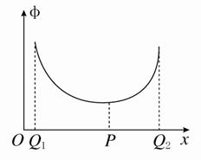
9、x轴上有两点电荷Q₁和Q₂，P为$Q_{1}、Q_{2}$连线上的点，且$Q_{1}$到P点的距离大于$Q_{2}$到P点的距离，Q₁和Q₂之间各点对应的电势高低如图中的曲线所示，规定无限远处电势为零，下列说法正确的是( ACD )
A. Q₁一定大于Q₂
B. Q₁和Q₂一定是同种电荷，但不一定是正电荷
C. 电势最低处P点的电场强度为0
D. Q₁和Q₂之间各点的电场方向都指向P点
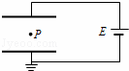
10、如图所示，平行板电容器与电动势为E的直流电源（内阻不计）连接，下极板接地．一带电油滴位于极板间的P点且恰好处于平衡状态．现将平行板电容器的上极板竖直向上移动一小段距离，下列说法正确的是（ AB ）
A．带点油滴将沿竖直方向向下运动
B．带电油滴的电势能将增大
C. 若在两板间插入金属板，则极板带电量将减小
D．若电容器的电容减小，则极板带电量将增大
解析：开始时油滴静止说明重力等于电场力，且上极板带正电，粒子所受电场力竖直向上，故粒子带负电。因为极板两端与电源相连，故电压不变，将上极板上移，d变大，E变小。由F=qE可知有地所受电场力减小，合力向下，故粒子会向下运动，A选项正确。P点的电势等于P与下极板间的电势差，由$ϕ_{p}=U={\text{Ed}}^{'}$可知，E减小，$d^{'}$不变，股U减小，则P点电势降低，根据$ε_{p}={qϕ}_{p},$可知电势能增加，B选项正确。插入金属板使得d减小，根据$C=\frac{εs}{4π\text{kd}}$可知C增大，U不变，则Q增大，C选项错误。显然，D选项错误。

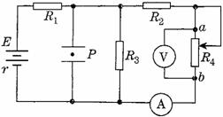
11、如图所示电路中，不考虑电流表和电压表对电路的影响，当滑动变阻器R₄的滑片向b端移动时，则（ AB ）
- 电压表读数减小
B．电流表读数变大
C．电压表读数变化量与电流表读数变化量之比$\frac{ΔU}{ΔI}$ 变大
D．R₃上消耗的功率逐渐增大
解析：A选项中，当$R_{4}$的滑片移向b端时，$R_{4}$接入电路当中的电阻减小，电路中的总电阻减小，根据闭合电路欧姆定律，可得干路的电流值I增大；路端电压减小，电阻$R_{4}$与$R_{2}$支路两端的电压即电压表的读数为$\frac{E−I(R_{1}+r)}{R_{2}+R_{4}}R_{4}$,根据分析可知，电压表的读数减小，故A选项正确。
B选项中，由于干路电流增大，但是路端电压减小，通过$R_{3}$的电流减小，则通过$R_{4}$的电流增大，所以电流表实数变大，B选项正确。
C选项中$\frac{ΔU}{ΔI}$为定值，C选项错误。
D选项中，电阻$R_{3}$上消耗的功率为$\frac{U^{2}}{R_{3}},$其中U为$R_{3}$两端的电压，根据之前的分析可知U减小，故$R_{3}$上的功率减小，D选项错误。
12、如图所示，在竖直向下的匀强电场中有一绝缘的光滑轨道，一个带负电的小球从斜轨道上的A点由静止释放，沿轨道下滑，已知小球的质量为m、电荷量为－q，匀强电场的场强大小为E，斜轨道的倾角为α(小球的重力大于所受的电场力)，则下列说法正确的是（ ）
A.小球沿斜轨道下滑的加速度为
B.小球在圆轨道中的运动过程之中,机械能守恒
C.若使小球通过圆轨道顶端的B点，求A点距水平地面的高度h至少应为R
D.若小球从斜轨道h＝5R处由静止释放，假设其能够通过B点，在此过程中小球机械能的改变量为－3REq．
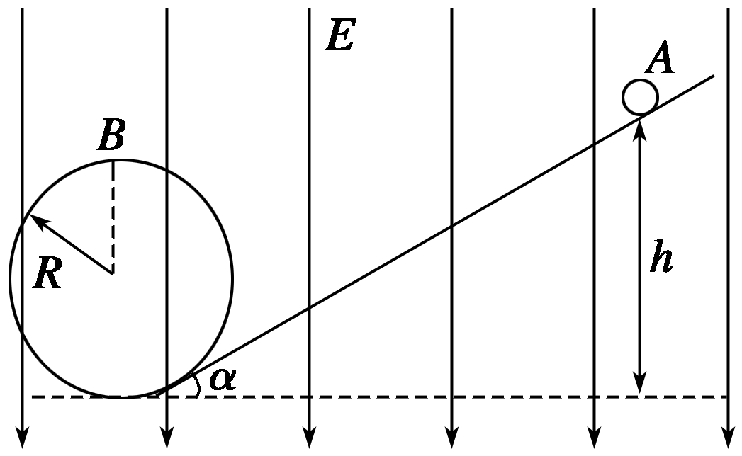
解析: A选项中,根据牛顿第二定律有
(mg－qE)sin α＝ma，解得a＝
C选项:若小球刚好通过B点，根据牛顿第二定律有mg－qE＝
小球由A到B，根据动能定理有(mg－qE)(h－2R)＝
以上两式联立得h＝R.
D选线:小球从静止开始沿轨道运动到B点的过程中，设机械能的变化量为ΔE_{机}
由ΔE_{机}＝W_{电}，W_{电}＝－3REq，得ΔE_{机} ＝－3REq.

- 实验题(本题共计16分，每空2分)
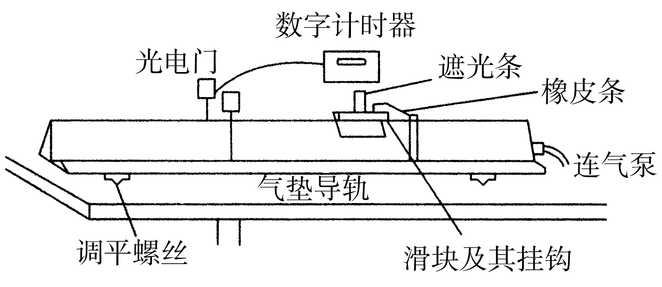
13、某学习小组在“探究功与速度变化关系”的实验中采用了如下图所示的实验装置．

(1)将气垫导轨接通气泵，通过调平螺丝调整气垫导轨使之水平，检查是否调平的方法是________________________________________________________________________
________________________________________________________________________.
(2)如图所示，游标卡尺测得遮光条的宽度Δd＝________ cm；实验时，将橡皮条挂在滑块的挂钩上，向后拉伸一定的距离，并做好标记，以保证每次拉伸的距离恒定．现测得挂一根橡皮条时，滑块弹离橡皮条后，经过光电门的时间为Δt，求出滑块最后匀速运动的速度．
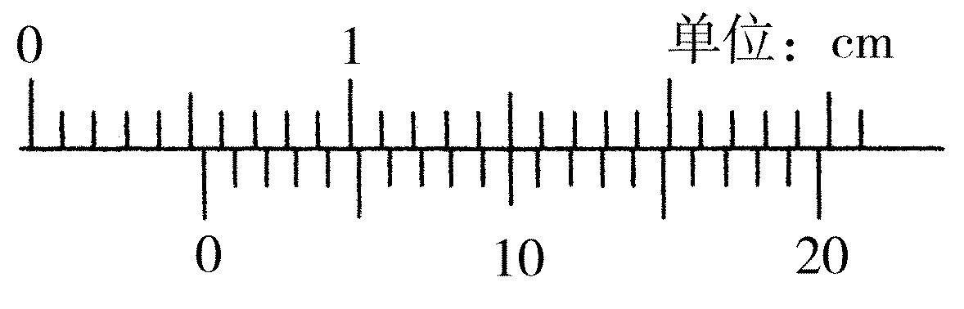
(3)逐条增加橡皮条，记录每次遮光条经过光电门的时间，并计算出对应的速度．则画出的Wv²图象应是________．
解析 (1)将滑块轻置于气垫导轨上，看其是否滑动，或者将滑块轻置于气垫导轨上，轻推滑块看是否匀速运动．
- 遮光条宽度Δd＝5 mm＋0.05×10 mm＝5.50 mm＝0.550 cm.
- (3)由动能定理，得W＝mv²，所以Wv²图象应是过坐标原点的一条倾斜直线．
14、利用如图甲所示的电路可以测量小灯泡的U-I曲线。实验中根据测得小灯泡两端的电压与通过它的电流的数据描绘出该小灯泡的U-I曲线如图乙所示。

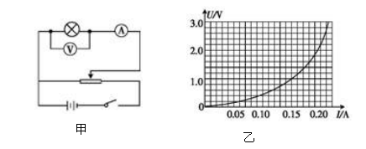

现备有下列器材:
A.直流电源(电动势约为5 V,内阻可忽略不计)
B.直流电流表(量程0~3 A,内阻约为0. 1 Ω)
C.直流电流表(量程0~~00 mA,内阻约为5 Ω )
D.直流电压表(量程0~5 V,内阻约为10 kΩ)
E.直流电压表(量程0~15 V,内阻约为15 kΩ)
F.滑动变阻器(最大阻值10 Ω,允许通过的最大电流为2 A)
回答下列问题:(1)根据图甲所示的电路图及图乙中数据判断,电流表应使用 ,电压表应使用 (填相应的字母序号)。
(2)根据图乙所作出的小灯泡的U-I曲线,可判断图丙中关系图象正确的是 (图中P为小灯泡的功率,I为通过小灯泡的电流)

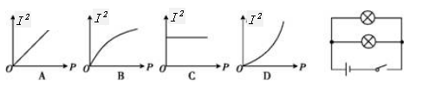

- 某同学将两个完全相同的这种小灯泡并联接到如图丁所示的电路中,其中电源电动势E=3 V,内阻r=3 Ω,则此时每个小灯泡的实际功率为 W(结果保留两位有效数字)。
答案：(1)C (2分) D (2分) (2)B (2分) (3)0.35(0.34~0.37) (2分)
- 计算题
15、（9分）如图甲所示，在竖直平面内有一个直角三角形斜面体，倾角θ为30⁰，斜边长为x₀，以斜面顶部O点为坐标轴原点，沿斜面向下建立一个一维坐标x轴。斜面顶部安装一个小的定滑轮，通过定滑轮连接两个物体A、B（均可视为质点），其质量分别为m₁、m₂，所有摩擦均不计 ，开始时A处于斜面顶部，并取斜面底面所处的水平面为零重力势能面，B物体距离零势能面的距离为x₀/2；现在A物体上施加一个平行斜面斜向下的恒力F，使A由静止向下运动。当A向下运动位移x₀时，B物体的机械能随A的x轴坐标的变化规律如图乙，则结合图象可求：
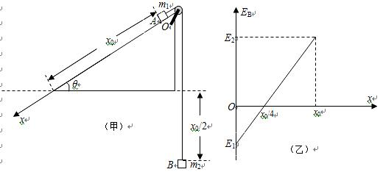
（1）恒力F的大小。
（2）B质点最初的机械能E₁和上升x₀时的机械能E₂；
解析：（1）因为F是恒力，所以AB系统以恒定的加速度运动。当B运动$\frac{x_{0}}{4}$时它的机械能为零，可得：$\frac{1}{2}m_{2}v^{2}+(−\frac{1}{4}m_{2}{\text{gx}}_{0})=0$， 求得$v=\sqrt{\frac{1}{2}{\text{gx}}_{0}}$。 由运动学公式求得B的加速度$a=\frac{v^{2}}{2⋅\frac{x_{0}}{4}}=g$。对A、B组成的物体，由牛顿第二定律得：$F+m_{1}g\text{sin}θ−m_{2}g=(m_{1}+m_{2})a$得恒力$F=\frac{1}{2}(m_{1}+4m_{2})g$。 （2）B物体的最初的动能为零。B物体的重力势能为$E_{P}=−\frac{1}{2}m_{2}{\text{gx}}_{0}$； 故B物体的机械能为 $E_{k}=\frac{1}{2}m_{2}{\text{gx}}_{0}$ 。 上升x₀后由图像可求：$\frac{E_{2}}{\left|E_{1}\right|}=\frac{x_{0}−\frac{x_{0}}{4}}{\frac{x_{0}}{4}}$ ， 得B物体的机械能为：$E_{2}=\frac{3}{2}m_{2}{\text{gx}}_{0}$。

- （12分） 如图所示，固定的光滑半圆形轨道（半径为R）的上部空间存在着场强为E的匀强电场，方向竖直向下，一个带电荷量为+q的小球（质量为m，且qE=mg）从距右端P高为R处从静止开始下落，不计空气阻力，恰好从P进入圆形轨道，小球每通过一次半圆形轨道，小球的带电量变为原来的K倍（K<1），试求：
（1）小球在电场中最终能上升的最大高度
（2）每次小球经过轨道最低点时对轨道的压力
（3）重复运动足够多的次数后，电场力对小球做的总功。

解析：（1）当最终q=0时（趋于0时），上升的高度最大。
即 $\text{mgh}+\text{qEh}=\text{mgH}$
$H=2h=2R$
- 假设第i次到达最低点时，因为运动具有往复性，电场力做功恒为qER,，且为正功根据动能定理： $\text{qER}+\text{mg}⋅2R=\frac{1}{2}{\text{mv}}^{2}$
$$N−\text{mg}=m\frac{v^{2}}{R}$$
解得$N=7\text{mg}$
（3）由第（2）问可知，无论运动多少次，电场力的总功恒为$\text{mgR}$。

答案：（1）H=2R (2)每次均为7mg （3）mgR
- （10分）如图所示，A、B为水平放置的平行金属板，板间距离为d（d远小于板的长和宽）。在两板之间有一带负电的质点P。已知若在A、B间加电压U₀，则质点P可以静止平衡。现在A、B间加上如下图右所示的随时间t变化的电压U。在t＝0 时质点P位于A、B间的中点处且初速为0。已知质点P能在A、B之间以最大的幅度上下运动而又不与两板相碰，求图中U改变的各时刻t₁、及t_{n}的表达式。（质点开始从中点上升到最高点或从最低点到最高点的过程中，电压只改变一次。）
2U₀
O
t
t₁
t₂
t₃
t₄
t_{n}
A
B
P
+
-

解析：设质点P的质量为m ，电量大小为q，根据题意，当A、B间的电压为U₀时，有：$q\frac{U_{0}}{d}=\text{mg}$
当两板间的电压为2U₀时，P的加速度向上，其大小为a，$q\frac{2U_{0}}{d}−\text{mg}=\text{ma}$解得a=g
v
v₁
0
t
t₁
t₂
t₃
t_{n}
-v₂
△t₁
△t₂
△t₃
△t₃′
△t₃″
当两板间的电压为0时，P自由下落，P自由下落，加速度为g,方向向下。
带电粒子在电场中运动的v－t图如图所示。
在t=0时，两板间的电压为2U₀，P自A、B间的中点向上作初速为零的匀加速运动，加速度为g。经过t₁，P的速度变为v₁，此时使电压变为0，让P在重力作用下作匀减速运动。再经过△t₁，P正好到达A板且速度为0，故有：
v₁=gt₁, 0=V₁-g△t₁,
由以上各式得：t₁=△t₁，， 因为t₁=.
在重力作用下，P由A板开始作匀加速运动，经过△t₂，速度变为v₂，方向向下。这时加上电压使P作匀减速运动，经过△t₃，P到达B板且速度为零，故有：
v₂=g△t₂, 0=V₂-g△t₃,
由以上各式得：△t₂＝△t₃＝， 因为t₂=t₁+△t₁+△t₂=$(\sqrt{2}+1)\sqrt{\frac{d}{g}}$.
在电场力与重力的合力作用下，P由B板向上作匀加速运动，经过△t₃′，速度变为v₃，此时使电压变为零，让P在重力作用下作匀减速运动，经过△t₃″，P正好到达A板且速度为零，故有：
v₃=g△t₃′, 0=V₃-g△t₃″,
由以上各式得：△t₃′=△t₃″， 因为t₃=t₂+△t₃+△t₃′=$(\sqrt{2}+3)\sqrt{\frac{d}{g}}$.
根据上面分析，因重力作用，P由A板向下作匀加速运动，经过△t₂，再加上电压，经过△t₃，P到达B且速度为0。
因为，同样分析可得$t_{n}=(\sqrt{2}+2n−3)\sqrt{\frac{d}{g}}$ $(n≥2)$

- 选做题
18【物理——选修3-3】（15分）
（1）（6分）下列说法正确的是：（CD ）
A.晶体与非晶体的主要区别在于前者有规则的几何外形而后者没有
B.液晶电视就是利用了液晶微粒能自主发出不同颜色的光的特性
C.物体A比物体B温度高，说明物体A的平均分子动能大
D.1mol水和1mol氧气，它们的分子数是相同的
E.人在电风扇下感觉凉快，那时因为风扇能降低温度

(2)（9分）为了保证车内人员的安全，一般小车都装了安全气囊，利用爆炸产生的气体充入气囊。当小车发生一定的碰撞时，爆炸安全气囊将自动打开。若氮气充入气囊后的容积为56L，囊中氮气密度为2.5，已知氮气的摩尔质量为0.028kg/mol。
（a）试估算气囊中氮气的分子数
（b）假设当温度为27℃时，囊中氮气的压强多大？

18、（1）CD
（2）（a） （b）2.2atm

19【选修——3-4】（15分）
（1）(6分)一弹簧振子做简谐振动，周期为T，下列说法中正确的（ CD ）
A． 若t时刻和（t+△t）时刻振子运动位移的大小相等、方向相同，则△t一定等于T的整数倍
B． 若t时刻和（t+△t）时刻振子运动速度的大小相等、方向相反，则△t一定等于$\frac{T}{2}$的整数倍
C． 若△t=T，则在t时刻和（t+△t）时刻振子运动的加速度一定相等
D． 若△t=$\frac{T}{2}$，则在t时刻和（t+△t）时刻质点位移大小相等，方向相反，但弹簧的长度不一定相等

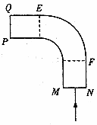
- （9分）如图所示，一段横截面为正方形的玻璃棒，中间部分弯成四分之一圆弧形状，一细束单色光由MN端面的中点垂直射入，恰好能在弧面EF上发生全反射，然后垂直PQ端面射出。
①求该玻璃棒的折射率。
②若将入射光向N端平移，当第一次射到弧面EF上时_____（填“能”“不能”或“无法确定能否”）发生全反射。
解析：①如图所示单色光照射到EF弧面上时刚好发生全反射，由全反射的条件得
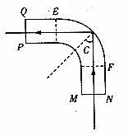
④由折射定律得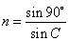 ⑤
联立④⑤式得 ⑥
②能
20【选修——3-5】（15分）
（1）（6分）下列说法中正确的是（ABD ）
A．半衰期是由原子核内部自身因素决定的，跟原子所处的化学状态无关
B．${}_{\text{92}}^{\text{235}}{}U$的一种可能的裂变是变成两个中等质量的原子核，如${}_{\text{54}}^{\text{139}}{}\text{Xe}$和${}_{\text{38}}^{\text{95}}{}\text{Sr}$，反应方程式为${}_{\text{92}}^{\text{235}}{}U+{}_{0}^{1}{}n→{}_{\text{54}}^{\text{139}}{}\text{Xe}+{}_{\text{38}}^{\text{95}}{}\text{Sr}+2{}_{0}^{1}{}n$
C．一束光照射到某种金属上不能发生光电效应，可能是因为这束光的光强不够
D．德布罗意提出物质波猜想，而电子的衍射证实了他的猜想
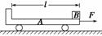
E．波尔原子理论第一次将量子观念引入原子领域，提出了定态和跃迁的概念，成功地解释了各种原子光谱的实验规律
（2）（10分）如图所示，水平地面上静止放置一辆小车A，质量$m_{A}$＝4 kg，上表面光滑，小车与地面间的摩擦力极小，可以忽略不计．可视为质点的物块B置于A的最右端，B的质量$m_{B}$＝2 kg.现对A施加一个水平向右的恒力F＝10 N，A运动一段时间后，小车左端固定的挡板与B发生碰撞，碰撞时间极短，碰后A、B粘合在一起，共同在F的作用下继续运动，碰撞后经时间t＝0.6 s，二者的速度达到$v_{t}$＝2 m/s.求：
(1)A、B碰撞后瞬间的共同速度v的大小；
(2)A的上表面长度l.
解析：(1)对A、B碰撞后共同运动t＝0.6 s的过程，由动量定理得
Ft＝($m_{A}$＋$m_{B}$)$v_{t}$－($m_{A}$＋$m_{B}$)v ③
代入数据解得
v＝1 m/s ④
(2)设A、B发生碰撞前，A的速度为$v_{A}$，对A、B发生碰撞的过程，由动量守恒定律有
$m_{A}$$v_{A}$＝($m_{A}$＋$m_{B}$)v ⑤ . A从开始运动到与B发生碰撞前，由动能定理有
Fl＝$\frac{1}{2}m_{A}v_{A}^{2}$ ⑥ 由④⑤⑥式，代入数据解得 l＝0.45 m ⑦

